《生涯规划与求职技巧》期末考核方式
1、期末考核方式为撰写3000字左右的论文。考察内容主要为本学期所学的职业生涯规划的相关理论知识及其运用。
2、提交时间为课程结束时(最后一次授课结束时)。
3、结合课程特点和网课内容，本学期的成绩占比相比以前有所调整。调整为：期末总成绩=平时成绩*40%+期末考核*60%
4、学生按照提供的论文模板格式（附后）撰写论文，电子版和纸质版（打印后签名）均按时提交到授课教师指定的地方。具体请留意教师课上的通知。
5、任课老师按照评分标准，对论文的选题、分析论证、观点结论等方面给出简要评价，对论文进行打分。
6、课程论文评分标准见下表。

评价标准 | 分值
职业目标明确。能结合自我分析及外部环境设立合理的职业目标，在符合科学性的原则下制定清晰的短、中、长期计划目标，并能适应经济发展需要。 | 10
自我分析客观。能根据职业生涯规划理论，对个人进行全面、科学、客观的分析。 | 25
对行业、企业及职业的了解比较全面。能够搜集和分析职业信息，并为自己的目标提供依据。 | 25
行动方案切实可行。制定的措施具有操作性，并充分考虑了自己的目标与个人特质、社会环境等相关因素。 | 30
计划书行文流畅，条理清晰，文字表述严谨。内容完整，论据充分，论述翔实，逻辑通顺，布局合理。 | 10

附件： 本科生课程论文封面和论文格式

《生涯规划与求职技巧》 课 程 论 文
(2019-2020 学年第 2 学期)

论文题目：职业生涯规划书
学生姓名： 叶劲亨

提交日期： 2020 年 05 月 26 日 学生签名：叶劲亨
学 号 | 201830582180 | 座位编号
学 院 | 计算机科学与工程学院 | 专业班级 | 计算机科学与技术2班
课程名称 | 生涯规划与求职技巧 | 任课教师 | 王怀真老师
教师评语：

本论文成绩评定： 分

论文格式要求
1、课程论文一般要有题目、作者姓名、摘要、关键词、正文及参考文献。
2、论文要求自己动手撰写，如发现论文是从网上下载的，或者是抄袭剽窃别人文章的，按作弊处理，本门课程考核成绩计0分。
3、课程论文用A4纸双面打印。字体全部用宋体简体，题目要求用三号字加粗，标题行要求用小四号字加粗，正文内容要求用小四号字；英文论文字体全部用Times New Roman，题目要求用18号字加粗；标题行要求用14号字加粗，正文内容要求用12号字；行距为固定值20磅；页边距左为2.5cm、右为2.5cm、上为2.5cm、下为2.5cm。

职业生涯规划书
叶劲亨
摘要：职业选择是几乎每个人都要面临的一大人生难题，找到真正合适自己的职业，对于个体的自我实现以及未来的生活具有举足轻重的作用。职业生涯规划是一门每个大学生都应该参与的必修课，选择一个真正合适的职业，首先要建立有关职业生涯的基本概念，知晓职业的特性、要素、功能、了解职业与专业的关系，职业规划与未来生活的关系，大学生说对于未来的职业生涯的影响。这篇论文以一位计算机专业学生为视角，展示笔者在本科期间为顺利就职已经做过或者打算去做的努力，并分析这些努力对于未来成为一名独当一面的程序员的重要性。
关键词：职业；职业规划；计算机专业；程序员

前言
本篇论文《职业生涯规划书》写于新年代之始——2020年，这一年在全球范围爆发了新冠疫情，大批中小企业面临倒闭风险，众多就业者无奈失业下岗，无数求职者更走在漫漫的求职路上，这让本就是“就业潮”主力军的大学毕业生更加难以寻得合适的就业岗位。
笔者是一名大二学生，目前就读于华南理工大学科学与技术专业。受限于笔者的专业，本篇论文主要以计算机行业为就职行业，阐述笔者对于自身的特性分析以及对IT行业的发展认识，并最终从笔者自身实际情况制定一份生涯规划书。
虽然计算机行业仍处于当下热门行业，但是今年计算机行业趋于内卷化（根据吉尔茨的定义，“内卷化”是指一种社会或文化模式在某一发展阶段达到一种确定的形式后，便停滞不前或无法转化为另一种高级模式的现象[1]），许多高新技术企业对计算机人才的素质要求比以往更加严格，空缺的技术人才数量居高不下。因此，当下时代的计算机行业从业者不仅要磨炼内功，更要把握时代机遇，抓住眼下技术热点，突破当前社会风口，引领技术浪潮。

自我特质分析
根据帕森斯提出的职业选择理论：人职匹配论，首先应该对自己的生理和心理特点做出全面地分析和评价，然后分析各种职业对人的要求以及可以提供的发展平台和机会，最后是进行人和职业的匹配。因此，本篇论文从自我特质分析开篇，着重对笔者的职业特性进行客观剖析。
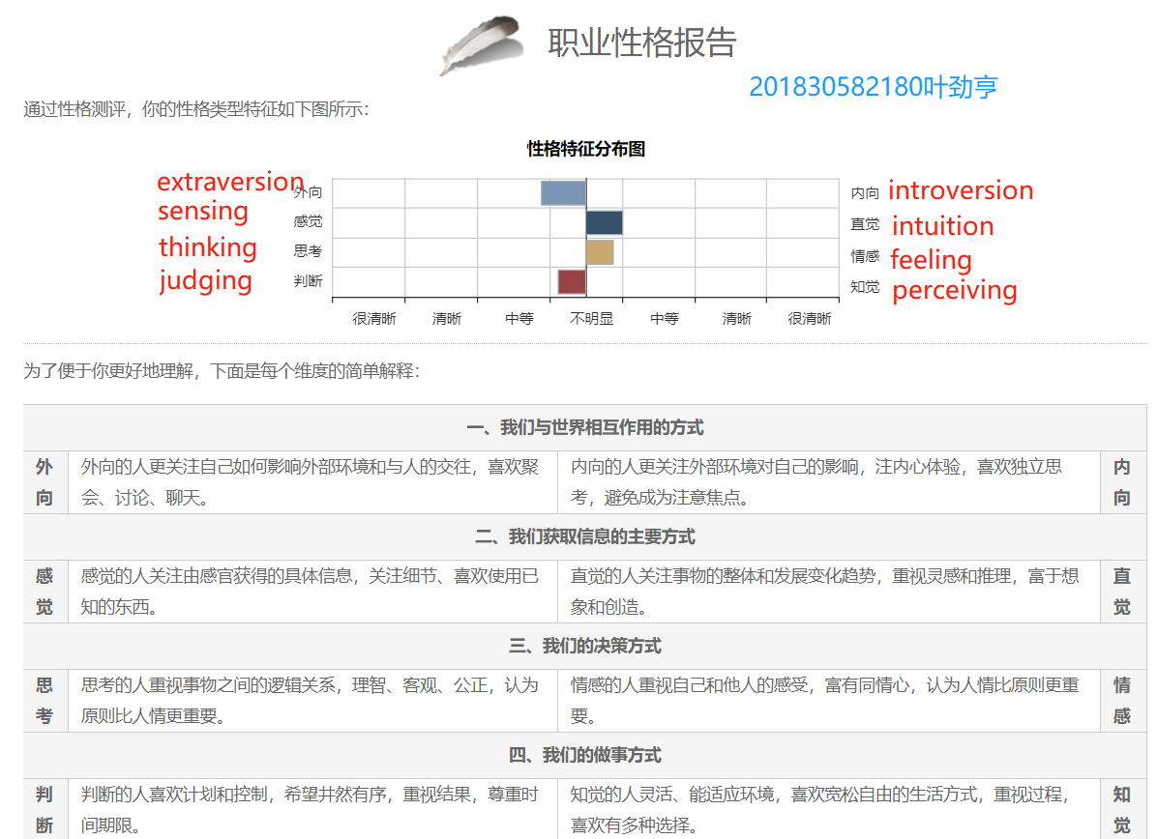
图1 MBTI职业性格报告
上图是笔者进行MBTI测试后的结果，并结合其余多份性格测试报告可以看出我是一种偏向活泼型但又不是特别外向的人，活泼型的人喜欢说，喜欢与人交往，害怕孤独，热情助人，不会算计别人，一般比较单纯，别人喜欢与之交往，情感外露，情绪化，有孩子气。报告还表明热情的人比较能胜任常与他人打交道或者富于变化的工作，喜欢聚会、讨论和聊天。其次我是一个主要通过直觉来获取信息的人，比较关注事务的整体和发展变化趋势，重视灵感和推理，富于想象和创造，这类人的思考方式比较理性而不是感性，比较能胜任逻辑性强、创造性强的工作。然后报告还指出我是偏向于情感决策的人，决策时更看重自己和他人的感受，富有同情心，认为人情比原则更重要。最后报告表明我的做事方式偏向于喜欢计划和控制，希望井然有序，重视结果，尊重时间期限。
这个测验报告个人认为大致是符合我个人性格的，我对自己的客观评价是，在某些道德方面比较注重他们的评价，所以道德约束感很好，会经常反思个人的行为对他人造成的影响，所以人缘关系不错。喜欢新鲜的事物，对新鲜的环境和周围的人没有很强的排斥感，但也没有很好的融合感。个人为人处事相对被动，因为我个人比较独立，所以很少会要求别人帮助我什么，能自己解决的事尽量自己克服，所以面对新同学时，我一般不会主动搭讪，但要是他们能主动开口向我表示友好，我定会热情相待。个人有个人的朋友交际准则，对不适合自己性格的人还是会慢慢淡出，对相符自己性格的人又会时时相处，即便分离，也不会减淡那份友谊。个人有较强的竞争好胜心，但仅局限于自己有能力特长的范围内，如写代码，每当同学有编程方面的困难时，我总会和他们进行讨论并给予自己力所能及的帮助。而超出自己喜好范围的事物，都抱着可有可无的态度面对，而且个人的生活习惯和兴趣习惯很难改变，很难对新的事物发生兴趣并为之努力。每当自己取得了小阶段的成功后，也没有太多的喜悦，反而如果自己没有达到预期的结果，就会陷入长时间的懊悔当中。
将性格与自己个人目前的专业相结合分析，自己还需要付出很大的努力。作为计算机专业的一名学生，需要的是自学能力，以及面对困难要有一颗敢于钻研、富有毅力的心。而自己喜好新鲜事，面对重重代码的压力，并不能很好的调整心态，利用各种途径查找资料去解决问题，往往面对困难要是没有同学或者老师的点播帮助，就会陷入学习的僵局。这原因主要是怕自己的努力得不到结果，是太在意自己的成果的表现。所以目前的自己时刻告诫自己，付出的过程是艰辛的，很有可能是少有回报的，但也只有付出过，才有一天会得到辉煌的成果。

职业目标与实际计划
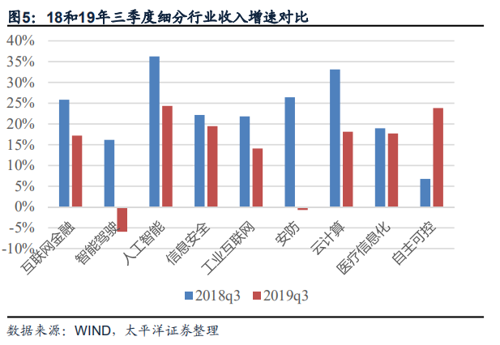
图二 18和19年三季度细分行业收入增速对比图
上图展示了2018-2019年三季度计算机细分行业的收入增速对比，从中可以看出近年行业收入增速有所放缓，但是互联网金融、人工智能、信息安全、工业互联网、云计算等行业依旧蓬勃发展。2019年10月24日，中共中央政治局就区块链技术发展现状和趋势进行第十八次集体学习，习总书记提出要加快推动区块链技术和产业创新发展，探索和推动区块链技术和金融、物联网、人工智能等技术的融合，得益于政府的扶持和引导，区块链近年也异军突起，成为行业一个重要组成部分。
根据职业生涯决策的4个黄金法则：择己所爱、择己所能、择世所需、择己所利，并结合自己的专业来看，就业前景相对其他专业来看，我对于未来的就业形势算是比较乐观，我热爱这个行业，也能够通过自身的技术能力去实现一些程序和应用，而且在收入方面有较大的优势。
结合自身的技术水平来看，笔者指定了符合SMART原则的职业生涯规划目标，分把他们分成三个部分，分别是短期、中期、后期的职业生涯目标。因为计算机行业发展风云变幻，市场交替频繁，笔者也难以把握太久远的职业生涯规划，所以这份职业生涯规划目标立足于当下，以步入职场后站稳脚跟为总目标，以后的规划还需要进一步的调研才能详细谋略。
笔者短期职业生涯目标，也是现在正在为之付出努力的目标，内容主要是先从底层的技术原理学起，集中精力学习程序开发的知识，笔者坚信要想在计算机行业站稳脚跟，首先自身的内功必须过硬，能够对市场上常见的业务开发流程有个大致的了解，并且能够把项目的关键源码写成技术文档，没事的时候可以常看一下。这都能证明是平时的技术积累，有自己的规划。学习编程不是肌肉记忆，跟学习开车不一样，学习编程主要在于一个积累，时间长不用就忘了。
有个技术知识这个内功加成之后，笔者的中期职业生涯规划目标则是在步入职场之前，参加一些开源项目、srp、互联网+比赛等，在这一时期，参与到真正的项目开发上来，迅速提升自己技术水平，提高自己的核心竞争力。
最后就是关于如何步入职场并站稳脚跟的后期职业生涯规划目标了，笔者近期也接触了许多正在求职面试的前辈。一位已经成功入职的前辈和我分享了许多经验，他说计算机求职者需要准备好三类问题，第一个是关于基础技术的问题，涉及到编程语言、数据结构和算法、操作系统、计算机网络等；第二个是关于项目经验的问题，对于这个问题，大学应届生可能更聚焦于自己的毕业设计和曾经参加的项目或者课设；第三个是关于系统架构设计的问题，这一部分可能对于本科生不是非常苛刻，但是如果本科生能对此有个大致了解的话，则会给面试官带来十分深刻的印象。听了前辈的一席话，笔者对计算机行业有了新的认识，计算机行业需要的真正人才不是那些只会调用接口、复制代码的程序员，而是具有下面特质的优秀程序员：能对常见应用场景能给出最恰当的解决方案，同时要对所属的开发团队有足够的了解，能够评估自己的团队实现特定的功能需求需要的代价，能够负责设计系统整体架构，从需求到设计的每个细节都要考虑到，把握整个项目，使设计的项目尽量效率高，开发容易，维护方便，升级简单等。
优秀的程序员总是对技术保留有好奇心，好奇那些光鲜亮丽的产品背后的代码奥秘，并且具有较强的执行力，热爱分享自己新学到的技术，或者遇到的问题，在分享过程中理理自己的思路，写成博客记录下来，而且程序员们一旦完成了某项功能，会迫不及待地将成果展示给客户、麻利地实现客户的想法。 以上就是笔者对一名优秀程序员应该具有的品质的浅薄看法，笔者也在为了自己能成为这样的人而努力着。

总结
宝剑锋从磨砺出，梅花香自苦寒来。没有对于职业生涯规划的坚定贯彻并执行，就不会有达成目标后的释然。程序员的培养之路漫长，一路上少不了艰难险阻，唯有那些坚实的“爬坑者”才能抵达理想的高峰。做好当下，为自己的人生拼搏一次，是笔者目前该做的，也是广大大学生应该做的。

参考文献
[1] Clifford Geertz. Agricultural Involution. Berkeley and Los Angeles：UNIVERSITY OF CALIFORNIA PRESS，1966：1-103

[2]崔杰.大学生职业生涯规划理论与方法

[3]党瑛瑛.大学生职业生涯规划现状及其对策分析.华章，2011（14）.
[4]张正华.试探大学生职业生涯规划教育新模式.生涯规划，2011（13）.

